# Aulas

|  |
| --- |
| Índice de contenido Pantalla principal  Descripción  Filtrado  Resultados  Operaciones disponibles  Eliminar  Agregar / Editar  Datos solicitados  Registros duplicados |

## Pantalla principal

### Descripción

En la pantalla de *Aulas* se muestra el catálogo general de aulas disponibles para capacitaciones existentes en la aplicación. Los registros de esta pantalla son insumos para la pantalla de *Bitácoras de capacitación*.

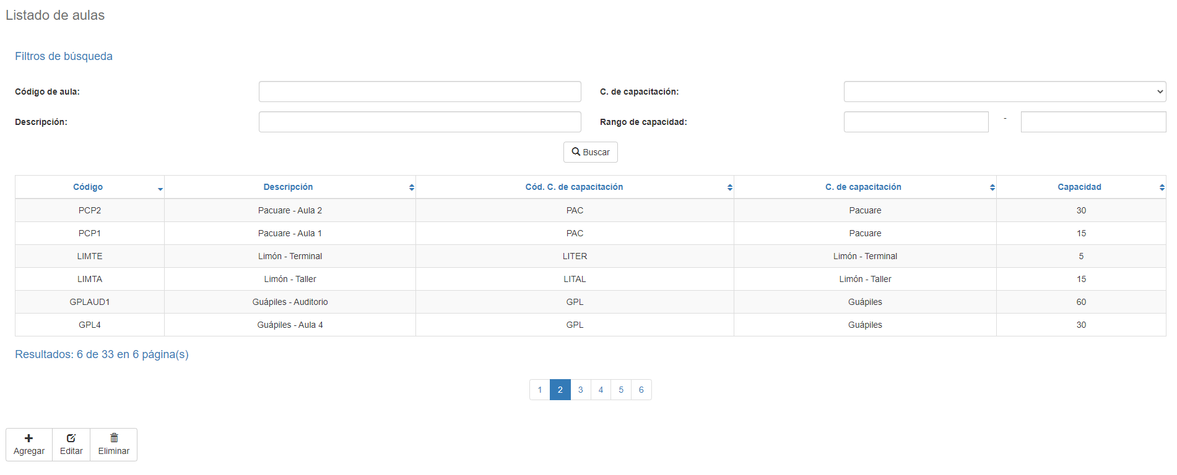

### Filtrado

Ir al inicio

El listado de aulas que se muestra en la página principal del mantenimiento puede ser filtrado utilizando los campos disponibles para ello en la parte superior de la ventana: código de aula, descripción, centro de capacitación o bien por rango de capacidad. Al incluir uno o más filtros y hacer clic sobre el botón *Buscar* se listarán las aulas que cumplan todos los criterios de búsqueda especificados.

### Resultados

Ir al inicio



La cantidad de registros recuperados, así como la cantidad de páginas en los que se dividen se mostrarán al pie de la tabla de resultados, donde también podrá seleccionar la página deseada para explorarlos. También puede ordenar los resultados por cada una de las columnas dando clic sobre su encabezado para mostrarlos tanto de manera ascendente como descendente repitiendo el clic sobre el encabezado. Esta operación ordenará todos los registros de todas las páginas disponibles y mostrará los resultados según su preferencia.

## Operaciones disponibles



En el mantenimiento de *Aulas* se puede agregar aulas al catálogo general, editar o eliminar aulas existentes, así como reactivar aulas previamente borradas.

### Eliminar

Ir al inicio

Para eliminar un registro, seleccione el registro deseado en el listado de aulas disponible y haga clic sobre el botón eliminar. Inmediatamente el sistema mostrará una pantalla de confirmación donde podrá proceder con la operación o cancelar la misma.

Al confirmar la operación de eliminado, el sistema deshabilitará el registro, pero conservará su información para la historia de los datos de manera que será posible recuperar este registro en el futuro.

### Agregar / Editar

Ir al inicio

Si se desea agregar un aula nueva en la aplicación se debe dar clic en el botón de Agregar. Al dar clic se mostrará una pantalla emergente donde se solicitarán los datos necesarios para la operación. Esta pantalla emergente es la misma que aparecerá al seleccionar un registro del listado y dar clic en el botón Editar para modificar sus datos.

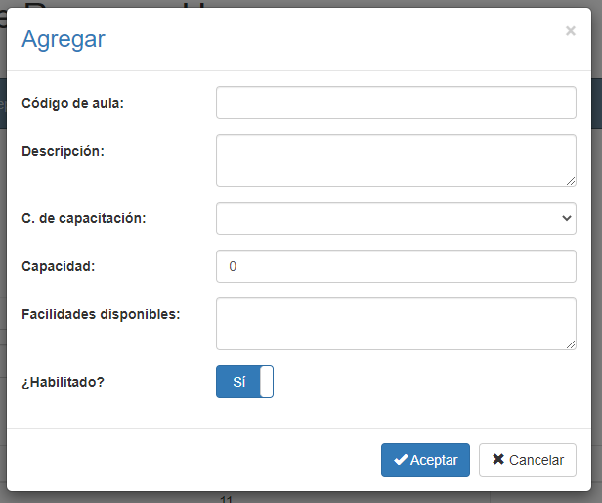

### Datos solicitados

Ir al inicio

La pantalla de agregar/editar presenta los siguientes campos:

|  |  |
| --- | --- |
| **Campo** | **Descripción** |
| Código de aula | Código alfanumérico de longitud máxima de 10 caracteres, que representará al aula en el sistema. |
| Descripción | Descripción alfanumérica de longitud máxima de 500 caracteres, con el nombre del aula en el sistema. |
| C. de capacitación | Lista de selección única para asociar el aula a un centro de capacitación existente y activo en el sistema. |
| Capacidad | Número mayor o igual a cero que representa la capacidad máxima del aula para la asignación de participantes. |
| Facilidades disponibles | Descripción opcional alfanumérica de longitud máxima de 1000 caracteres, que describe las facilidades presentes en el aula como la disponibilidad de proyector, aire acondicionado, y otros. |
| ¿Habilitado? | Indica si el aula se encuentra activa para ser usada en el sistema. |

Al agregar o editar un aula haga clic en el botón aceptar para finalizar la operación o bien en cancelar o en el ícono de cerrar en la parte superior derecha de la pantalla emergente para cancelar la operación.

### Registros duplicados

Ir al inicio

Al finalizar una operación de agregado o edición el sistema validará que la información tanto por código como por nombre no se repita con ninguna otra aula en el sistema. De ser el caso que algún dato se repita el sistema le dará la advertencia y algunas opciones para proceder:

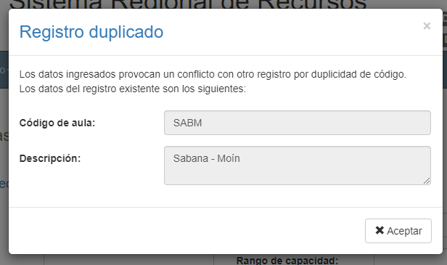

Esta pantalla aparecerá cuando el registro ingresado provoque un conflicto con otro registro activo en el sistema. En este caso no hay más opción que aceptar la advertencia y modificar los datos.

### Registro desactivado

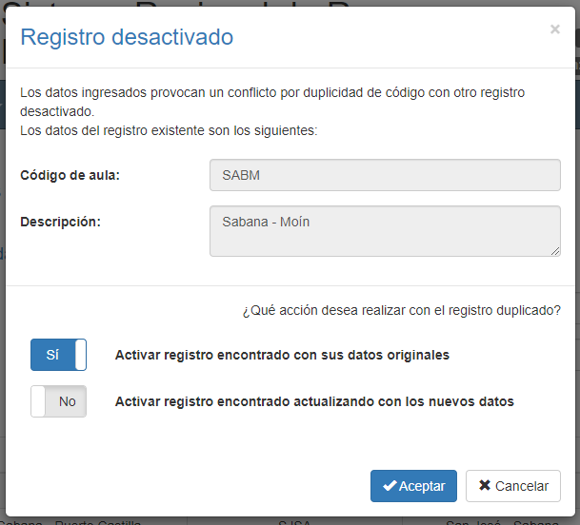

Esta pantalla aparecerá cuando el registro ingresado provoque un conflicto con un registro inactivo en el sistema. En este caso el sistema presenta dos opciones:

1. Activar el registro encontrado con sus datos originales: Con esta opción seleccionada el sistema no agregará un nuevo registro ni modificará el registro encontrado sino solamente activará el registro encontrado con sus datos originales.
2. Activar registro encontrado actualizando con los nuevos datos: Con esta opción seleccionada el sistema no agregará un nuevo registro, sino que modificará el registro encontrado con los datos ingresados y activará ese registro para ser utilizado con la nueva información y toda su historia en el sistema.

En caso de no estar seguro de cual es la mejor opción en su escenario le recomendamos contactara al administrador y exponer la situación.